GEORGIA
la Terra del Vello d’Oro
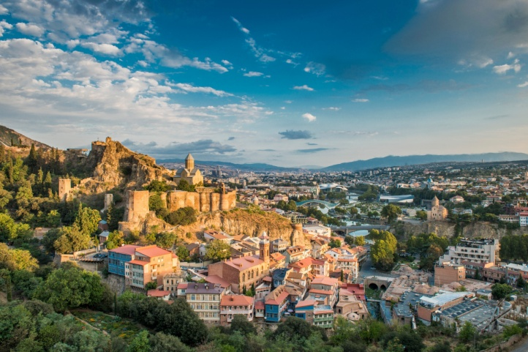

DAL 12 AL 16 APRILE 2024
La Georgia, il cui territorio si declina in paesaggi incantevoli di grande varietà, mare, montagna e foreste, ha come capitale Tbilisi, città di raro fascino, che vanta una serie di preziosi monumenti dell’arte cristiana: chiese, cattedrali e monasteri che sapranno sorprendere e affascinare

QUOTA INDIVIDUALE DI PARTECIPAZIONE (MIN. 15 PAX): EURO 1.690,00
SUPPLEMENTO CAMERA SINGOLA (su richiesta) : EURO 290,00
POLIZZA ANNULLAMENTO : 5%

LE QUOTE COMPRENDONO
• trasporto aereo con voli di linea con scalo europeo con franchigia di 20 kg di bagaglio;
• trasporti interni come indicato nel programma;
• sistemazione in camere doppie con servizi, in hotel di categoria 4 stelle (classif. loc.);
• pensione completa;
• visite ed escursioni, con guida/accompagnatore locale parlante italiano, come indicate nel programma;

PROGRAMMA DI VIAGGIO

1° giorno: Tbilisi

All'arrivo, trasferimento in hotel, sistemazione nelle camere riservate . Tbilisi è una città fascinosa ed ha molto da offrire: si può passeggiare lungo le strette stradine lastricate con vecchie case dai balconi ricamati, godere di momenti di relax nei tipici bagni sulfurei e dell'atmosfera dei numerosi locali dislocati nelle zone pedonali. Il centro storico, attraverso le varie architetture, riflette le culture dei popoli che in passato l’hanno conquistata. La sera tutti i monumenti e i palazzi più importanti sono illuminati ed è molto bello osservarli passeggiando nei pressi del fiume che attraversa la città. Cena in ristorante tradizionale.

2° giorno: Tbilisi
Colazione in hotel. Intera giornata dedicata alla visita di Tbilisi, città di antiche origini, tagliata in due dal fiume Mtkvari, che forma una valle circondata da affascinanti colline. Tbilisi oggi è un importante centro industriale, commerciale e socio/culturale; è situata strategicamente al crocevia tra Europa e Asia, lungo la storica “Via della Seta”. Si visiteranno: la chiesa di Metekhi (XIII sec.), la Fortezza di Narikala (IV sec.), una delle fortificazioni più vecchie della città, le Terme Sulfuree, la Cattedrale di Sioni e la Basilica di Anchiskhati (VI sec.). Pranzo in ristorante. Visita al Tesoro Archeologico del Museo Nazionale della Georgia. A seguire passeggiata lungo il Corso Rustaveli, la via principale, con il municipio, il palazzo del Vice Re, il Teatro di Rustaveli, l’Opera. Cena in ristorante con spettacolo folkloristico. Rientro in hotel e pernottamento. (C/P/C)

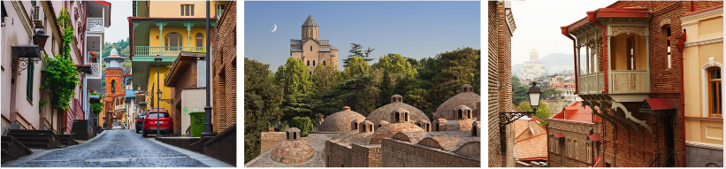

3° giorno: Tbilisi - Mtskheta - Gori - Uplistsikhe - Tbilisi (280 km)
Dopo colazione, partenza per Mtskheta, antica capitale e centro religioso della Georgia: visita della Chiesa di Jvari (VI sec) e della Cattedrale di Svetitskhoveli (XI sec), dove la tradizione vuole sia sepolta la tunica di Cristo. Entrambi i monumenti sono patrimonio dell’UNESCO. Pranzo in ristorante. Si prosegue per Uplistsikhe, la più antica città rupestre esistente in Georgia, fondata nel I millennio a. C. lungo un ramo della Via della Seta. Essa è un complesso vecchio con le strade, le dimore, i mercati, i palazzi reali, le cantine per il vino, i forni, il teatro, i templi pagani e la basilica sulla roccia. Proseguimento nella città di Gori, luogo di nascita di Stalin, si visita il Museo a lui dedicato. Al termine del tour rientro a Tbilisi. Cena in ristorante e Pernottamento. (C/P/C)

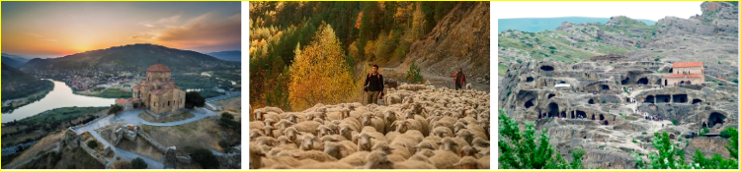

4° giorno: Tbilisi - Vardisubani - Gremi - Kvareli - Alaverdi - Tbilisi (300 km)
Dopo la prima colazione, partenza per la Regione di Kakheti, regione vinicola della Georgia, che è associata al buon vino e ad una eccezionale ospitalità. Visita della bottega locale di Vardisubani dove lavorano artigiani da quattro generazioni e fanno le giare di terracotta seguendo pratiche che risalgono agli albori delle vitivinicolture. Pranzo presso la cantina locale con degustazione di vini e i piatti tipici della zona. A seguire visita dell’imponente cittadella di Gremi, capitale del regno di Kakheti nel XVI e XVII secolo. Si prosegue con la visita della maestosa Cattedrale di Alaverdi, che conserva un ciclo di affreschi dell’XI – XVII secolo. Rientro a Tbilisi. Pernottamento in albergo a Tbilisi. Cena in ristorante e Pernottamento. (C/P/C)

5° giorno: Tbilisi Istanbul Milano
Prima colazione in hotel. Intera giornata dedicata Trasferimento in aeroporto per partenza con voli di linea non diretti. Arrivo e fine dei servizi.

Nota: l’ordine delle visite può subire variazioni.

Le quotazioni indicate s’intendono valide per prenotazioni effettuate entro il 20 Gennaio ‘24 con acconto di euro 500,00. Il saldo dovrà pervenire entro 10 Marzo ‘24

IL VIAGGIATORE INCONSUETO – VIA MAZZINI 1/B – 29015 CASTEL SAN GIOVANNI (PC)
Tel. 0523.843698 oppure 3382124709 – E-mail: info@ilviaggiatoreinconsueto.it

